МІНІСТЕРСТВО ОСВІТИ І НАУКИ УКРАЇНИ

ЛЬВІВСЬКИЙ НАЦІОНАЛЬНИЙ УНІВЕРСИТЕТ ІМЕНІ ІВАНА ФРАНКА

Факультет прикладної математики та інформатики

ЗВІТ

до індивідуального завдання №6

з дисципліни «Моделі статистичного навчання»

Виконав

студент групи ПМіМ-12:

Зелінський Олександр

Перевірив:

Проф. Заболоцький Т. М.

Львів – 2021

**Хід виконання**

**1. Wage**

**1.1**

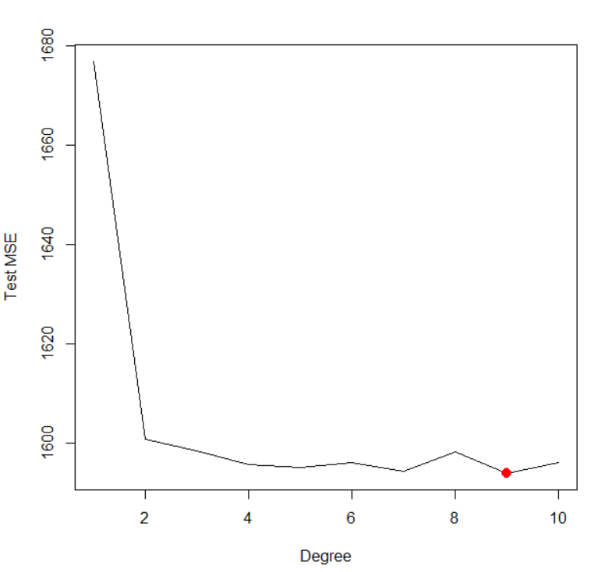

Зважаючи на результат можемо побачити, що d=9 є оптимальним степенем для полінома.

З результатів видно, що зважаючи на p-значення, ми можемо побачити, що поліном 2 і 3 степеня забезпечує найкращий результат. Побудуємо ці два поліноми.

|  |  |
| --- | --- |
|  |  |

**1.2**

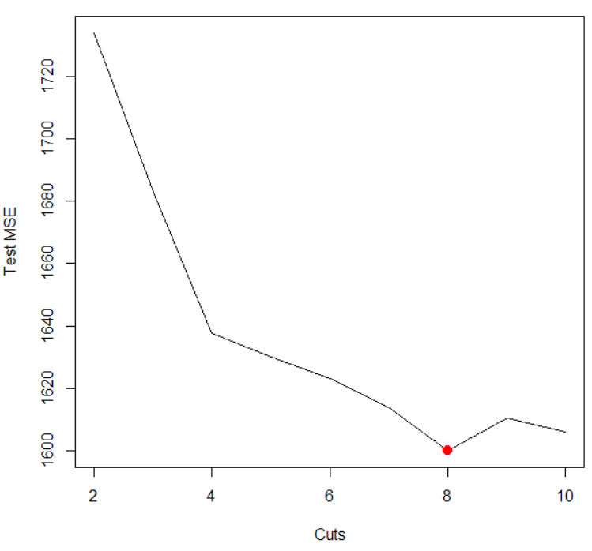

Зважаючи на результат можемо побачити, що помилка буде мінімальною для 8 зрізів.

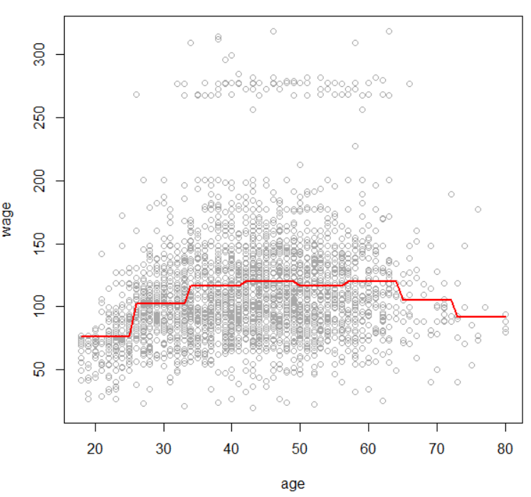

**2. Wage**

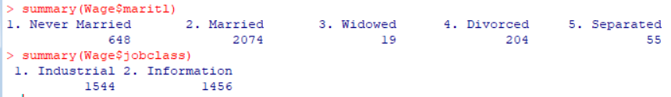

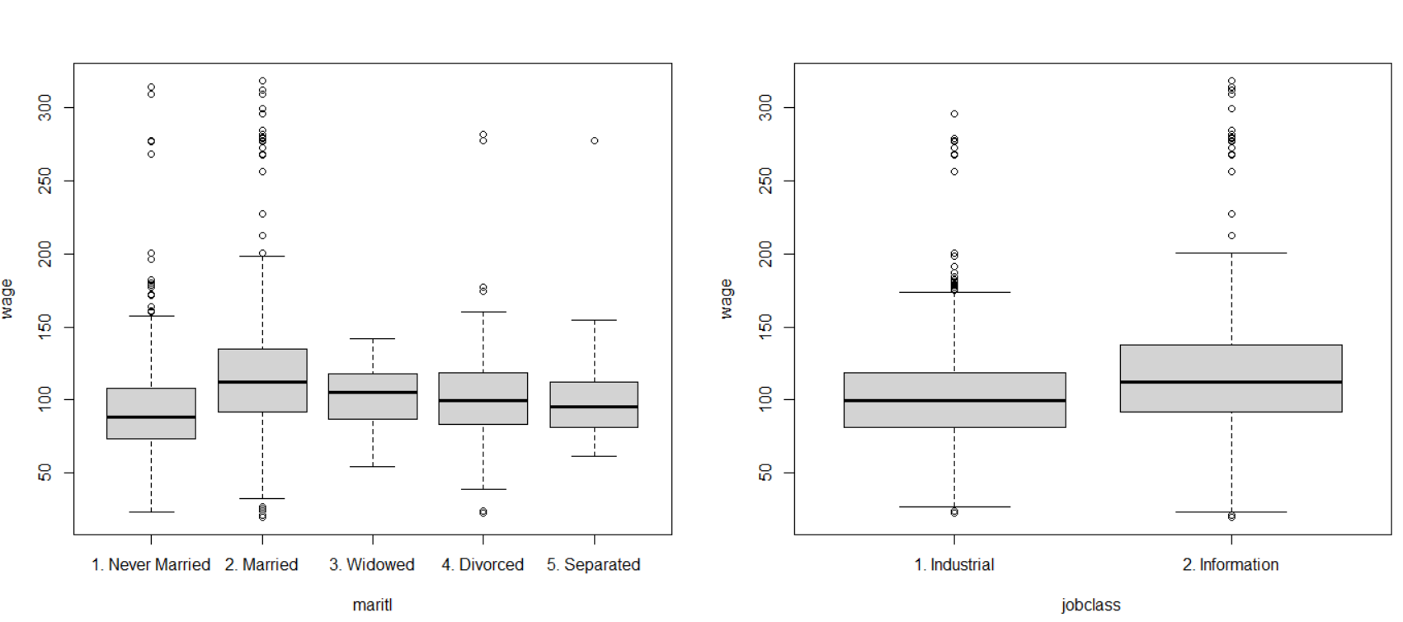

Отже, можна зробити висновок, що подружжя в середньому заробляє більше грошей ніж решта категорій, а також, що працівник в інформаційній сфері в середньому заробляє більше ніж в індустріальній.

З результатів видно, що найкраще підходить третя модель.

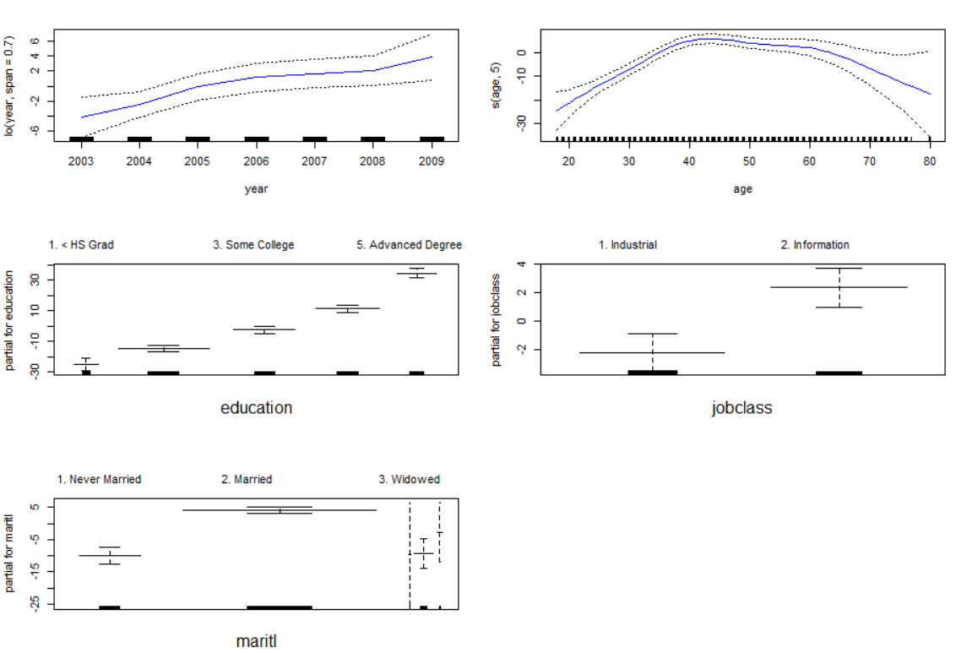

**3. Auto**

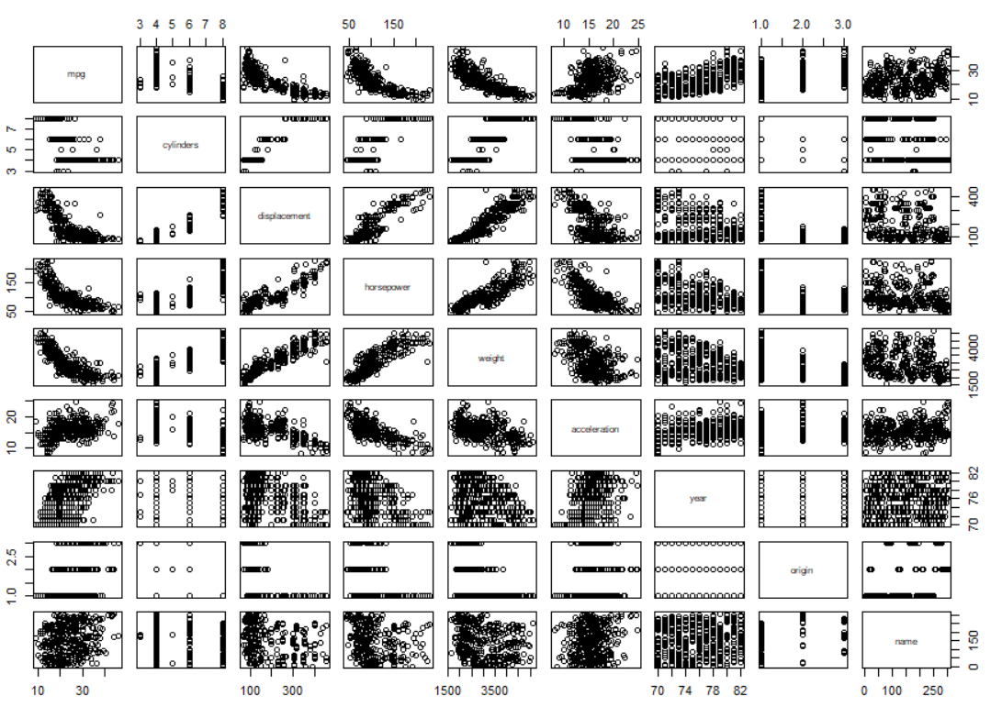

З графіків пар можна легко побачити, що mpg негативно корелює з cylinders, displacement, horsepower та weight.

Зважаючи на графік наведений нижче можемо побачити, що d=1 є оптимальним степенем для полінома.

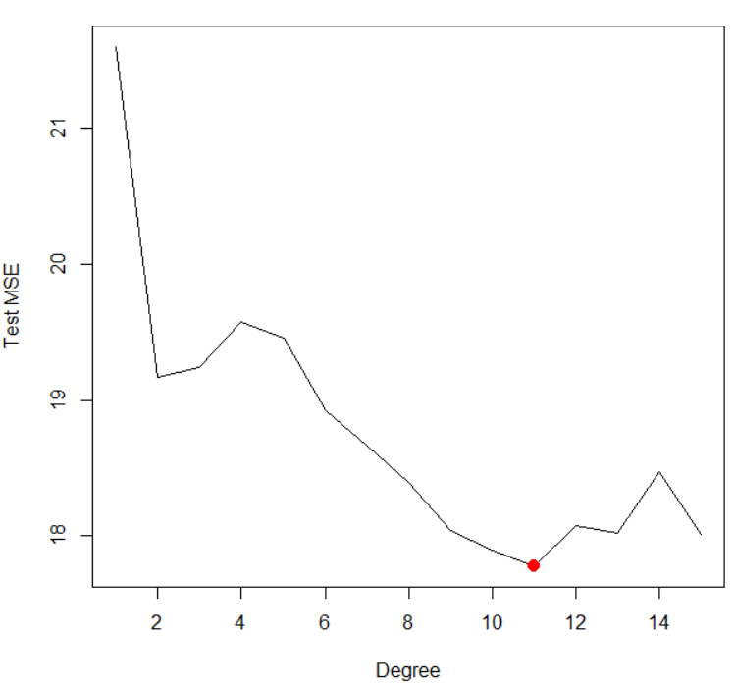

Зважаючи на графік наведений нижче можемо побачити, що помилка буде мінімальною для 9 зрізів.

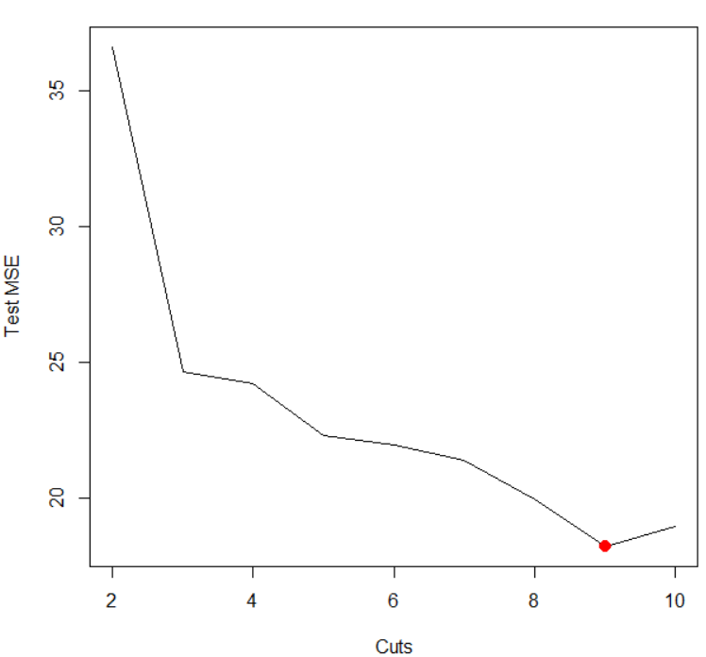

Зважаючи на графік наведений нижче, можемо побачити, що похибка мінімальна для 9 ступенів свободи.

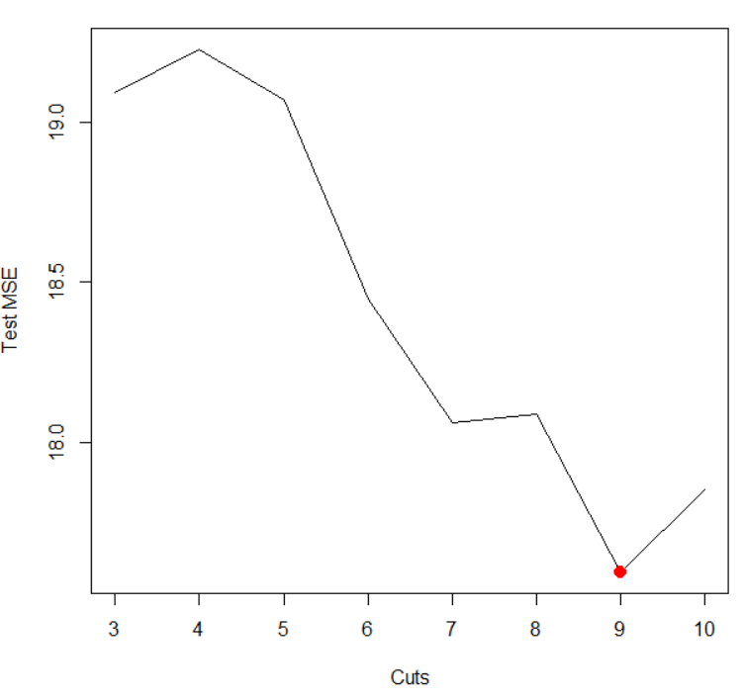

**4. Boston**

**4.1**

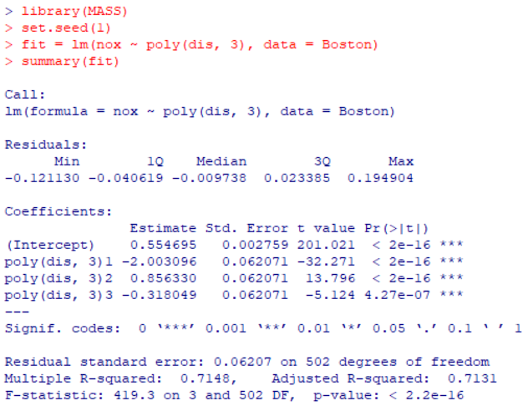

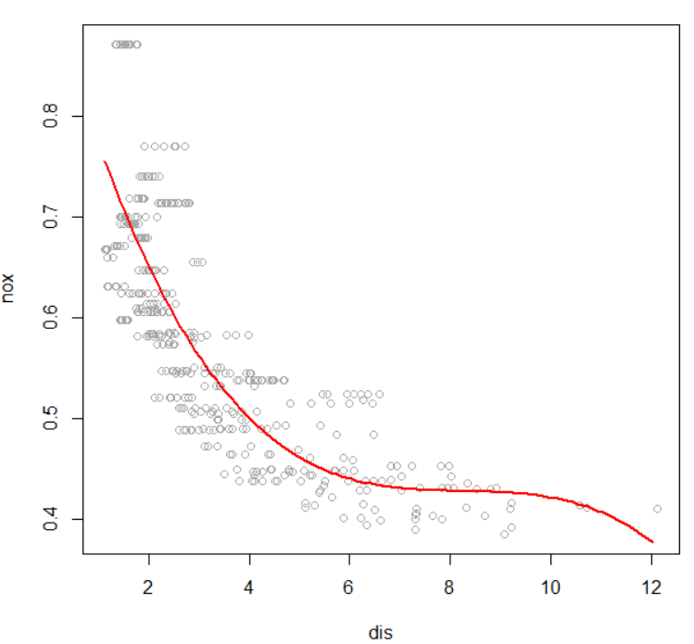

З наведених вище результатів можна сказати, що всі доданки в поліномі є значущими.

**4.2**

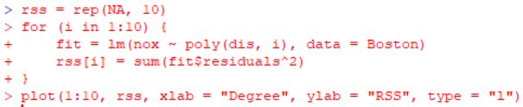

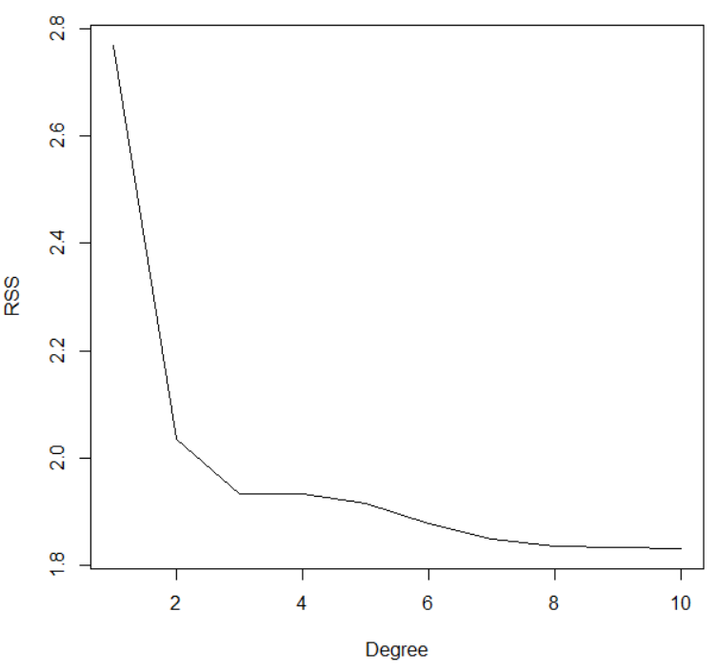

З графіка, можна сказати, що RSS зменшується зі збільшенням степеня полінома.

**4.3**

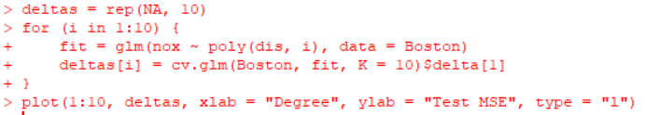

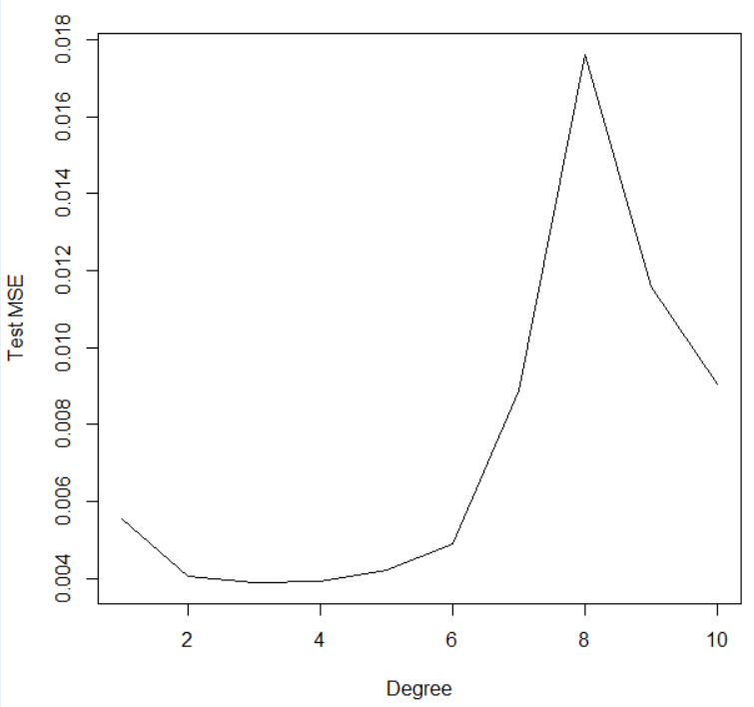

З графіка видно, що найменше MSE при степені полінома чотири.

**4.4**

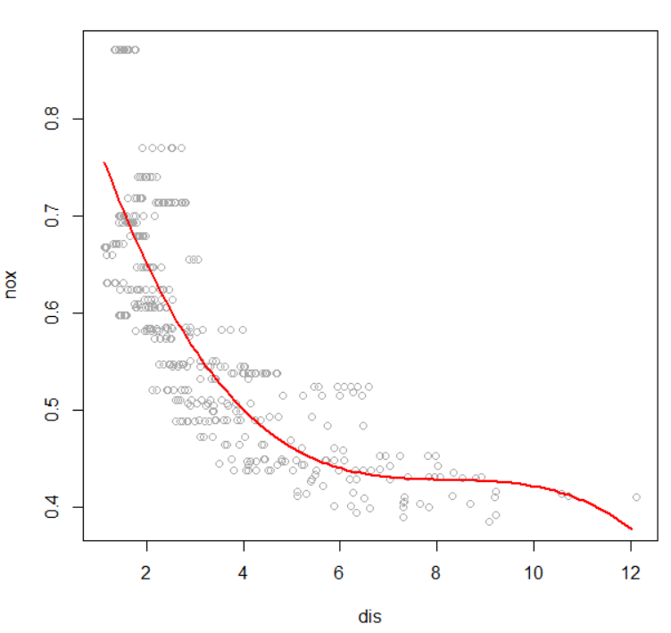

З наведених вище результатів можна сказати, що всі терми у сплайні є значущими.

**4.5**

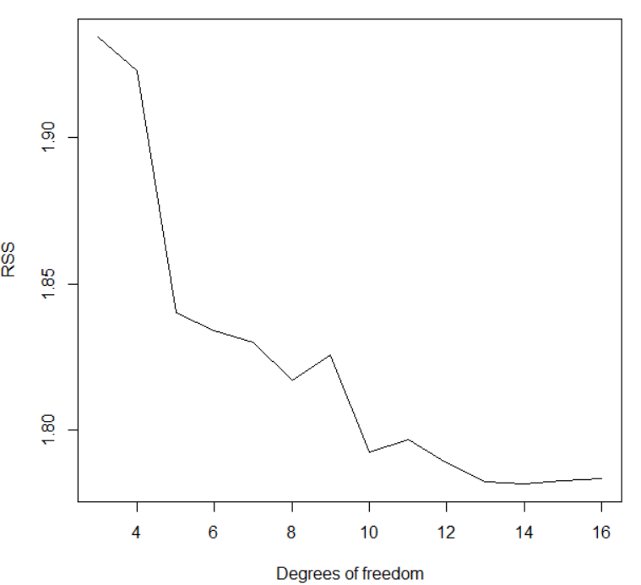

Можемо побачити, що RSS спадає до 14, а потім починає по трохи зростати.

**4.6**

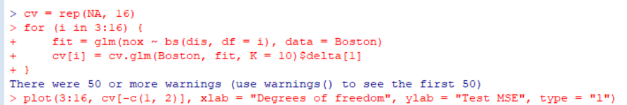

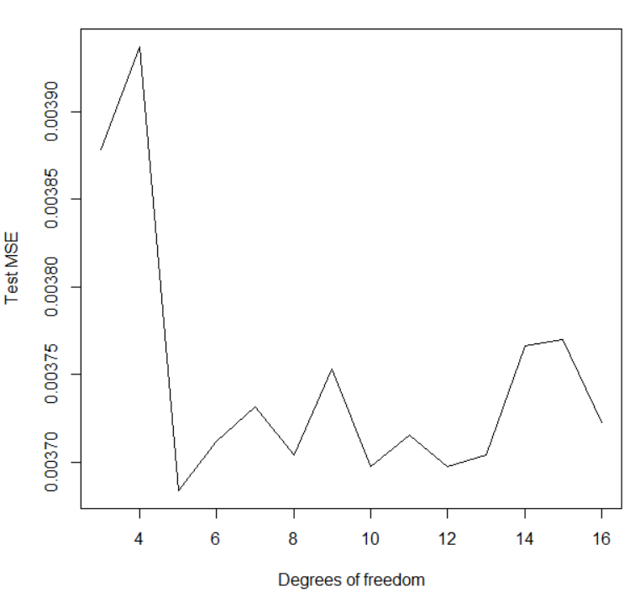

Тестова MSE мінімальна для п’яти ступенів свободи.

**5. College**

**5.1**

**5.2**

**5.3**

**5.4**

**6. Метод підгонки**

**6.1**

**6.2**

**6.3**

**6.4**

**6.5**

**6.6**

**6.7**

**7.**